**Actividad:**

* **¿Que es un usuario root en Linux?**

R: El usuario root de un sistema operacional GNU/Linux es el administrador del mismo. Él tiene los permisos necesarios para realizar cualquier tipo de tarea.

* **¿Por qué ubuntu no me deja establecer la contraseña durante la instalación?**

R: Si deja colocar la contraseña al momento de instalar Ubuntu, es más al no establecer una contraseña, establece una por defecto.

* **¿Cuáles son los procesos típicos de Linux (demonios)?**

R: 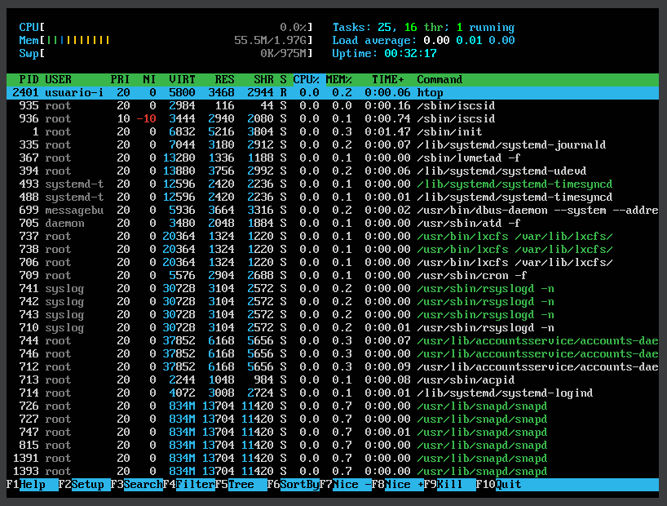

* **¿Cómo identificarlos?.**

R: Una forma más eficaz de detectar los demonios disponibles en su sistema Linux en lugar de navegar al **/etc/init.d** directorio es listar todos los demonios activos e inactivos definidos de ese directorio con un solo comando: service –status-all

* **Investigar y establecer una contraseña para el usuario root.**

R:

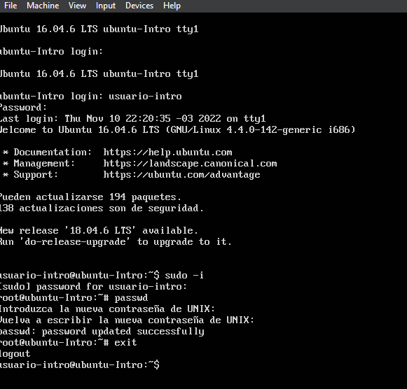

**Opcional:**

1. Escribir **en la terminal** el comando **apt install cowsay**.
2. **Escribir en la terminal** el comando **cowsay “ Hola mundo “**.

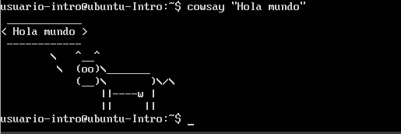

1. Escribir **en la terminal** el comando **sudo apt install fortune**
2. Escribir en la terminal **fortune.   
   **
3. **fortune | cowsay**

